渗透测试-计算机网络冬营
TCP/IP体系结构-网络通信的基础
HTTP协议-网站访问的基础
其他协议-HTTPS.ARP、ICMP，DNS
一.网络连接的核心-TCPIIP体系结构，
1．IP地址：电子设备在互联网上的唯一标识
2．内网（局域网）IP和公网互联网）IP
常见内网10.0.0.0-10.21.255.255;172.16.0.0-172.31.255.255;192.168.0.0-192.168.255.255其他 100.64.0.0-100.127.255.255．
怎么判断“IPV4 Address
输入 ipconfig
3．TCP逻辑端口．（“端口”）
物理端口
虚拟端口
源端口（个人电脑）0～65535

怎么查看自己连接哪些端口
windows:netstat -ano
linux:netstat -anitno.
LISTENING 自己开的
ESTABL ISHED 自己连的.连了别人的
80端口：访问网站．
4．网站访问的实现．
Brouser（浏览器）Server（服务器）架构.
·5.TTP超文本传输协议.
HTTP：定义了浏浏览和客户端传输数据的协议
浏览器→服务器 request.
浏览器←服器response

HTTP 特点:基于＋cp／ip协议;
默认端口号为80,https默认端口号为443;求和响应一一对应;每次请求相互独立，是无状态协议.
（2）报文分析．
浏览器自带的开者模式无法完整查看原始报文。故借助第三方课..BurpSuite
- 请求消息request
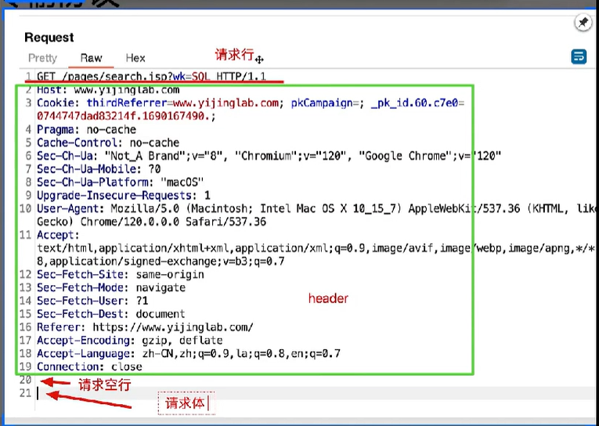
①请求行.
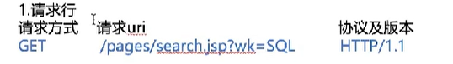
②请求头
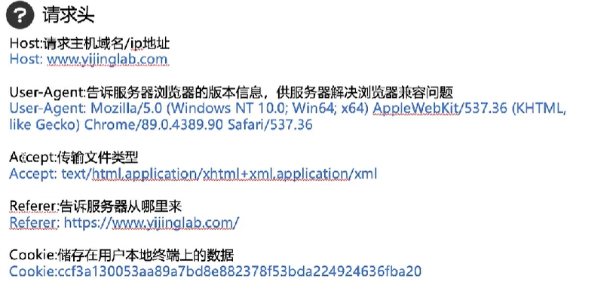
③请求空行：就是一个空行
④请求体:可以为空
【】：可选内容
URL统一资源定应得
URI统一资源标识
coookie：用户凭据.
伪造cookie：窃取cookie：
（4）请求消息-request
HTTP常见有八种（所有不止八种）请求方式，常用GET、POST
GET 请求：
请求参数在URL地址中，URL有长度限制
GET请求只能传输字符数据
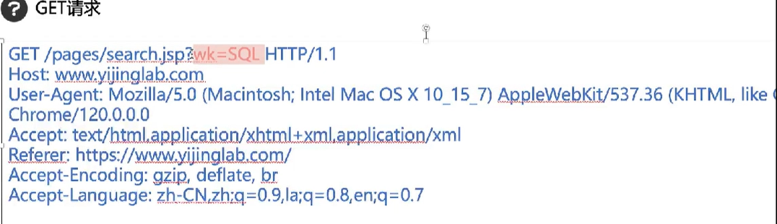
POST 请求：
请求参数在请求体中，无大小限制
POST请求可以传输字符或字节数据
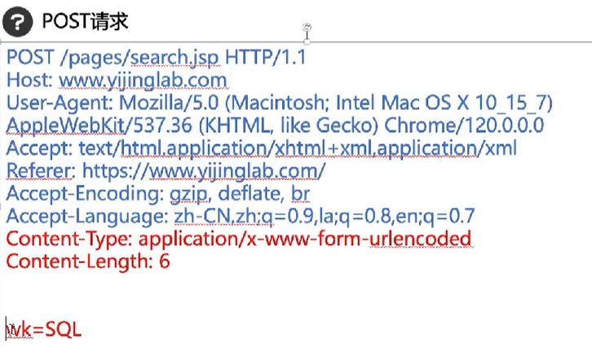

（5）响应状态码
响应状态码：服务器告诉浏览器本次请求和响应的状态
1xx：服务器接收浏览器消息未完成，发送1xx状态码
2xx：成功，200
3xx：重定向，302,304（访问缓存）
4 x x :客户端错误，404（没有找到对应资源）
405（请求方法不被允许）
403 绕过403不允许，后台管理页面
5 x x :服务器错误，500（服务器内部出现异常）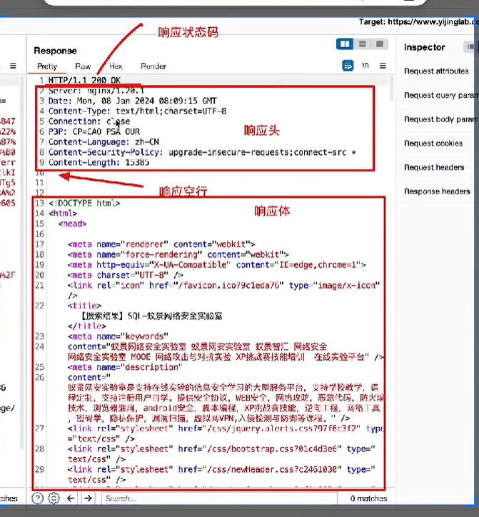
在request挖漏洞，在response看结果，确定有没有漏洞
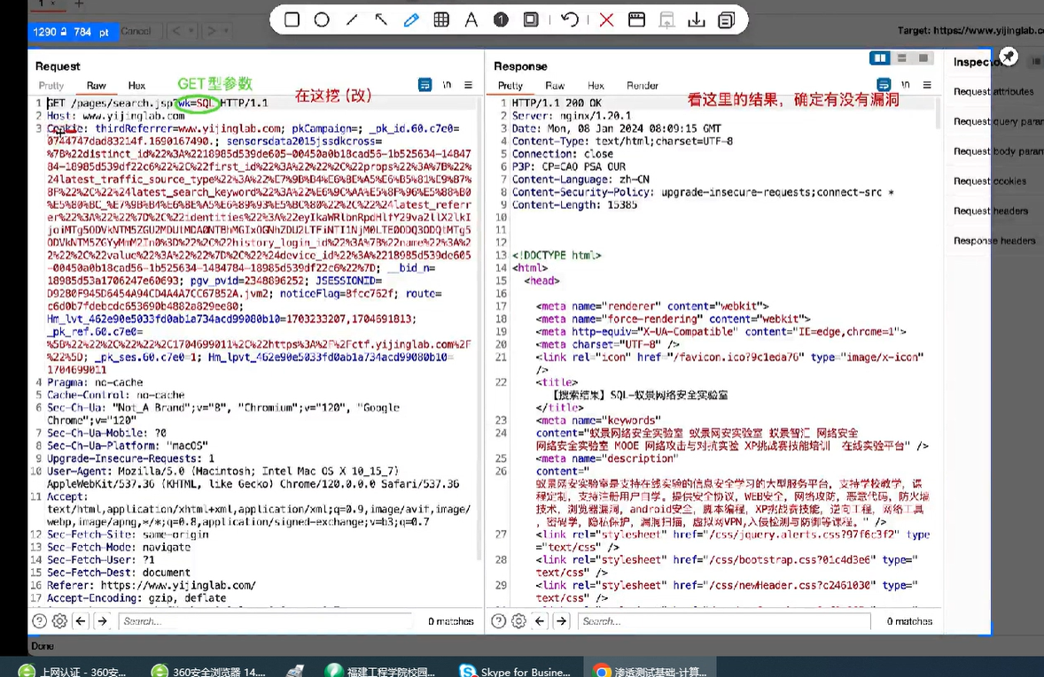

验证IPV4
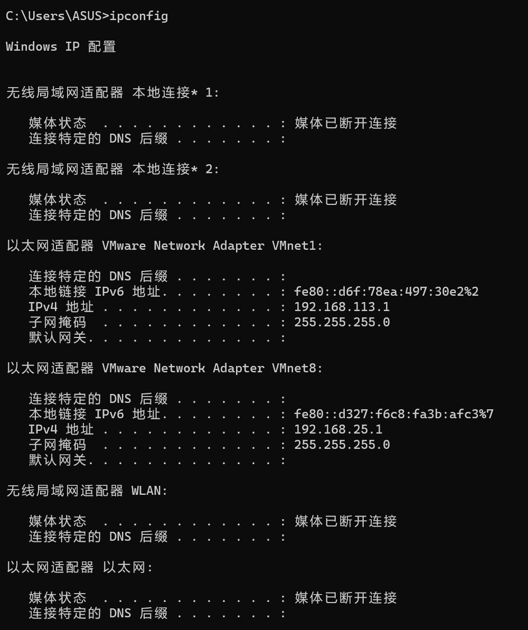

验证HTTP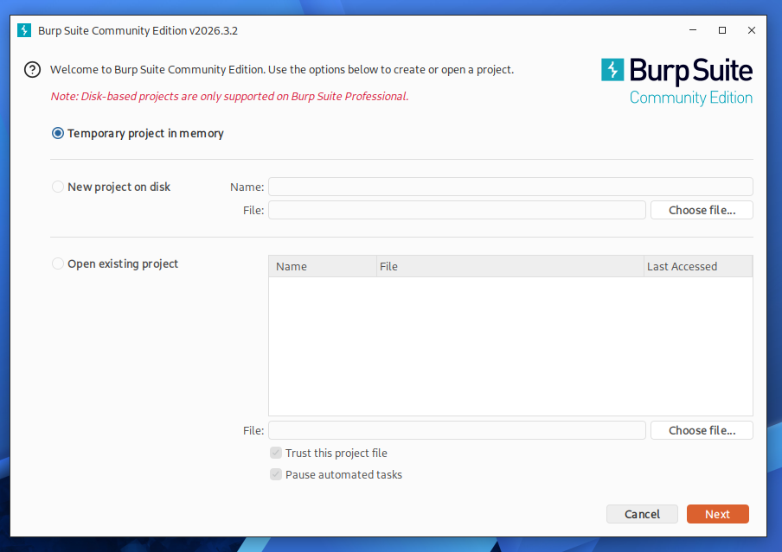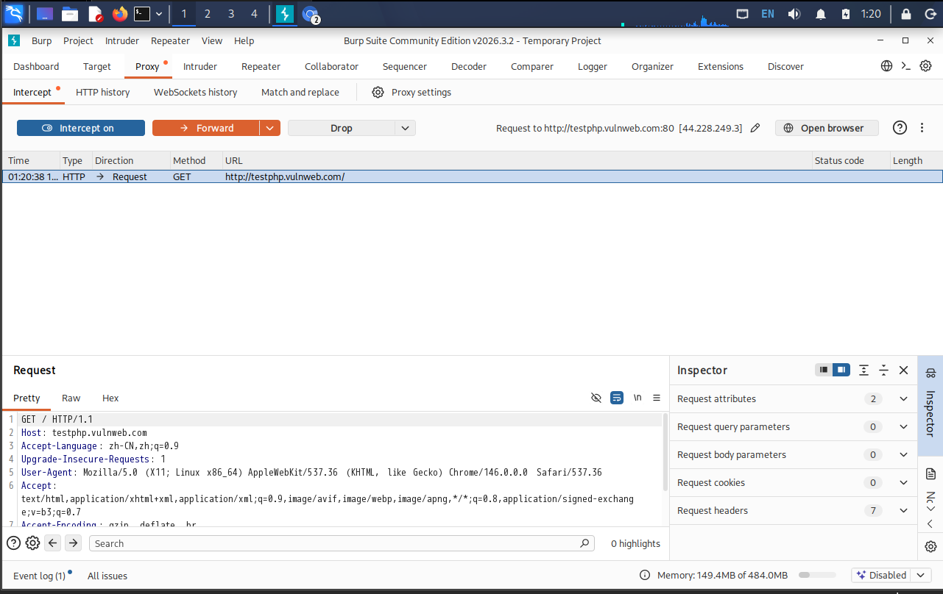
拓展
在 Kali 虚拟机中打开 Burp Suite Community Edition，使用内置浏览器访问测试靶场`testphp.vulnweb.com`。在 Proxy 模块的 HTTP history 捕获 GET 流量记录，双击记录弹出独立报文查看窗口。窗口左侧 Request 面板展示完整原始 HTTP 请求报文。

